Задание 1. Создать диаграмму вариантов использования на тему ветеринарная лечебница.

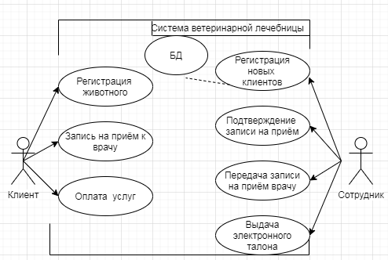

2.Создать диаграмму последовательности на тему ветеринарная лечебница

